第十二单元 化学与生活
课题1 人类重要的营养物质
班级________姓名________
[交流菜谱]
1.亲爱的同学，你家昨天中午的菜谱
晚餐的菜谱
2.食物的成分主要有____________、______、______、______、______和______等六大类，通常称为营养素。 [走进菜谱]
第一道：红烧鱼
1.鱼中含有的营养素是_____________。该营养素构成________的基本物质，机体生长及修补受损组织的________；该营养素是由多种__________构成的极为复杂的化合物，相对分子质量从几万到几百万。生活中还有________________________________________食物含有该营养素。
2.认识鱼在人体的消化过程：
合成→蛋白质
鱼→氨基酸 尿素、 、 等
氧化
热量18kJ/g
3.学以致用
（1）青少年为何不能吸烟？

（2）鱼如果被甲醛污染后为何不能食用？

第二道：主食米饭
1.米饭含有的营养素是_____________，生活中还有________________________________________食物含有该营养素。该营养素是由________________元素组成，包括淀粉（化学式__________）、蔗糖（化学式__________）、葡萄糖（化学式__________）等。米饭中的淀粉在人体内最终变成葡萄糖，葡萄糖在酶的作用下经缓慢氧化转化成二氧化碳和水，化学方程式为____________________________，同时__________热量供机体活动和维持恒定体温的需要。
2.学以致用：为何生活中霉变食物不能食用？

第三道：红烧肉
1.红烧肉含有的营养素是_____________，生活中还有________________________________________食物含有该营养素。
2.该营养素是人体重要的__________物质，是维持生命活动的______________。
3 .学以致用：在全球性减肥热潮中，脂肪在人们心目中的地位可以说是每况愈下，甚至“谈脂色变”，别说摄入了，就连身上的脂肪都“恨不得除之而后快”，这种看法科学吗？请说说你的观点。

第四道：西红柿蛋汤
1.西红柿中含有的营养素是_____________，生活中还有________________________________________食物含有该营养素。
2.该营养素可以调节__________________ 、__________________、维持身体健康。该营养素有20多种，缺乏_______________会引起夜盲症，缺乏_______________会引起坏血病。
3.学以致用：黄瓜中含有多种营养成分，尤其是维生素C和B的含量比西瓜高出1～5倍。已知高温时维生素会被破坏，维生素C在酸性环境时较稳定。根据上述内容，你认为应如何合理的食用黄瓜？

[总结菜谱]
将下列左栏中菜谱与右栏中的作用用线连起来
左栏 右栏
红烧鱼 在体内经缓慢氧化放出能量，为机体活动和恒定的体温提供能量
米饭 调节新陈代谢、预防疾病、身体健康
红烧肉 是机体生长和修补受损组织的主要原料
西红柿 供能、备用能源
[再认菜谱]
亲爱的同学，你觉得你家昨天的菜谱搭配合理，营养均衡吗？

[当堂反馈]
1.下列食品中，主要为人体提供蛋白质的是 （ C ）
A．花生油 B．大米 C．肉类 D．水果
2.下列做法不会危害人体健康的是 （ A ）
A．合理食用加碘盐 B．通过吸烟来提神
C．大量使用农药、化肥 D．用甲醛水溶液浸泡水产品
3.某饼干包装袋上的说明(部分)如下：
商品名称 | ××饼干
配料 | 小麦粉、白砂糖、精炼植物油、鲜鸡蛋、奶油、食盐、膨松剂、食用香精
规格 | 400 g
储藏方法 | 存放于阴凉干爽处，避免阳光直射
下列说法正确的是( C )
A．鲜鸡蛋、奶油中富含蛋白质 B．饼干配料中只有白砂糖属于糖类
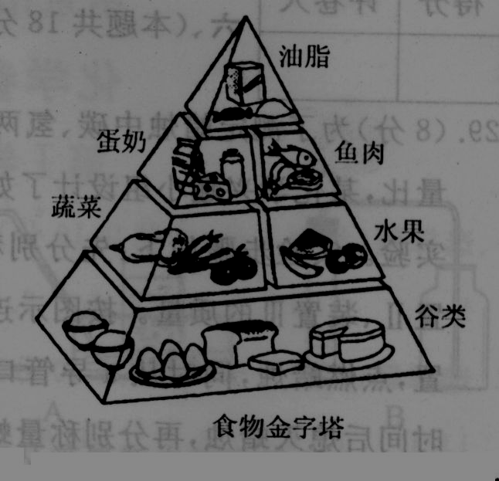
C．从营养均衡的角度看，饼干中缺乏维生素类营养素 D．饼干配料中不含无机盐
4.食物的成分主要有蛋白质、糖类、油脂、维生素、无机盐和水等六大类营
养素。右图所示的食物金字塔是营养学家提出的健康饮食食物结构。其中
谷类富含的营养素是 糖类 ， 蛋、奶、鱼、肉富含的营养素
是 蛋白质 ，主要提供人体所需维生素C的食物
是 蔬菜和水果 ，油脂对人体的作用是 供能、备用能源 。

